- (4×6分)判断下列说法是否正确，并对不正确者说明原因。
  - 仅仅使用时空复杂性指标衡量分布式算法的性能是不全面的，还应该考虑分布式算法的通信复杂性。
  - 对任何两个事件和，如果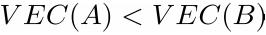（表示向量时钟），则可以推论出。
  - 分布计算系统的可靠性（以MTBF衡量）越高，则分布计算系统的可用性也就越高。
  - Fail、error和Failure这三个术语的含义是一致的。
  - 简单读取分布式数据库中的记录是一种典型的幂等操作。
  - 分布计算系统物理时间同步时，如果某节点的时间快了毫秒，则可直接将其系统时钟减去毫秒。
- （20分）简要回答问题。
  - 假设浏览器给你返回了一个之前的缓存页面而非服务器上已被更新的内容。请问该现象是否属于失效？如果是，请问它应该属于那种类型的失效？ (4分)
  - 请说明接口定义语言在分布对象中间件中的作用？（5分）
  - CORBA支持哪三种方法调用模型。请问在以下三种情况下应该使用哪类方法调用模型，为什么？（6）
- 重新编译一个工程的所有文件；
- 在局域网络环境下周期性地发布当前时间；
- 访问关键数据前从安全服务器获取用户的安全描述符。
  - 已知三个事件e1, e2, e3的时间戳分别为(2,3,5), (3,6,7), (3,2,6)，请问这三个事件两两之间的关系。（5分）
- （10分）什么是检查点（Checkpoint）？在分布式环境下如何保证各个节点系统快照的一致性？
- （10分）若让你设计一个基于Internet的可并行化的海量数据分析系统（如太空信号分析、Google的网络爬虫等类似系统），请问你将选择那种分布资源管理模型？请写出你的解决方案的基本框架。
- （13分）某分布计算系统由多达数千台的计算机组成，而且没有配置UTC等精确时钟。请你设计一种可在该环境下实现内部时钟同步的高效方法。
- (13分) 某分布计算系统中部署有多个独立资源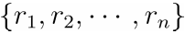，并通过Lamport算法来同步各进程对共享资源的访问。系统中某两个进程I和II均需同时获得和以便进行后续操作，其对应的程序如下：
程序I | 程序II
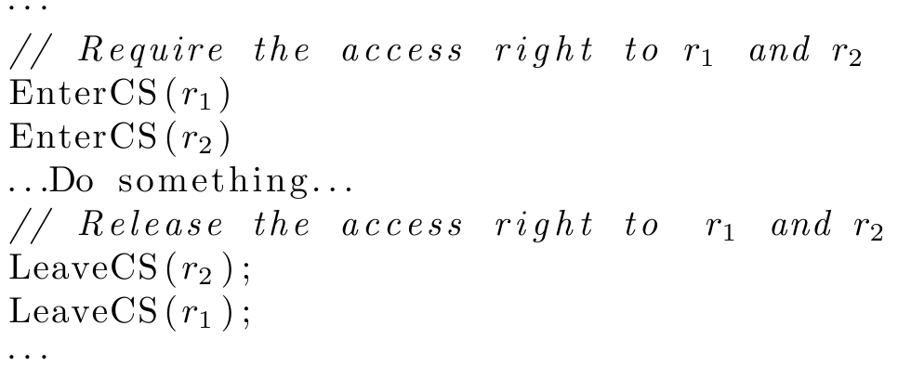 | 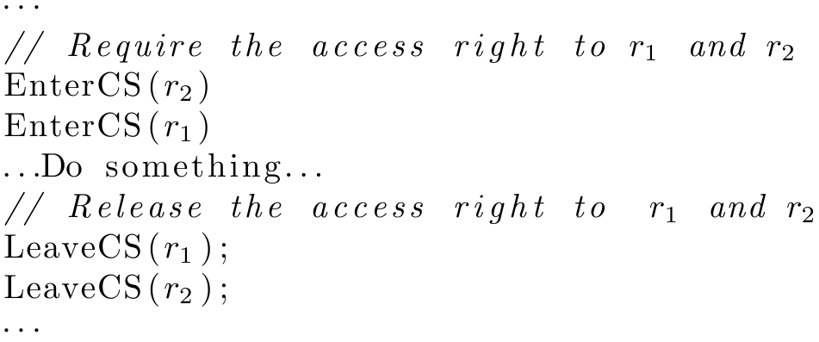
请问：1）程序I和程序II是否存在死锁，为什么？（5分）
2）请对Lamport算法进行改进以解决该问题。（8分）
- （10分）某大型网上购物系统最近接到很多用户投诉称，经常出现用户不能正常访问的情况。如果你作为该系统的CTO，试问：
        - 请指出至少三种可能导致这种情况的原因，并针对你所分析的原因提出解决方法。（2分）
        - 假设你的技术助手告诉你，据统计该系统的峰值并发用户已经达到其设计标准的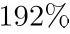，导致其服务质量明显恶化，请问你将采用哪些技术措施解决此问题？（4分）
        - 随着网上商城商业模式的推广，其商业价值日益突出。公司董事会要求将系统的可用性提高到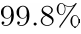，但是该系统可用性的设计指标为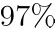。请问你将采用何种技术措施解决这一矛盾？（4分）

